# WPS目录编号设置

## 自定义编号

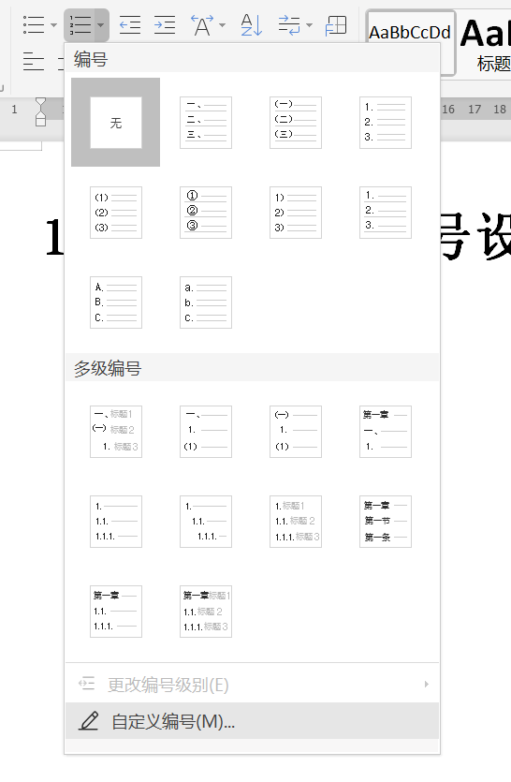

## 多级编号

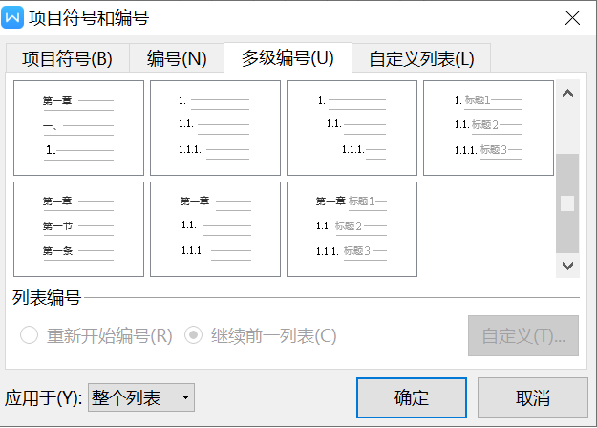

注意选择应用于整个列表

## 选择将级别链接到样式

